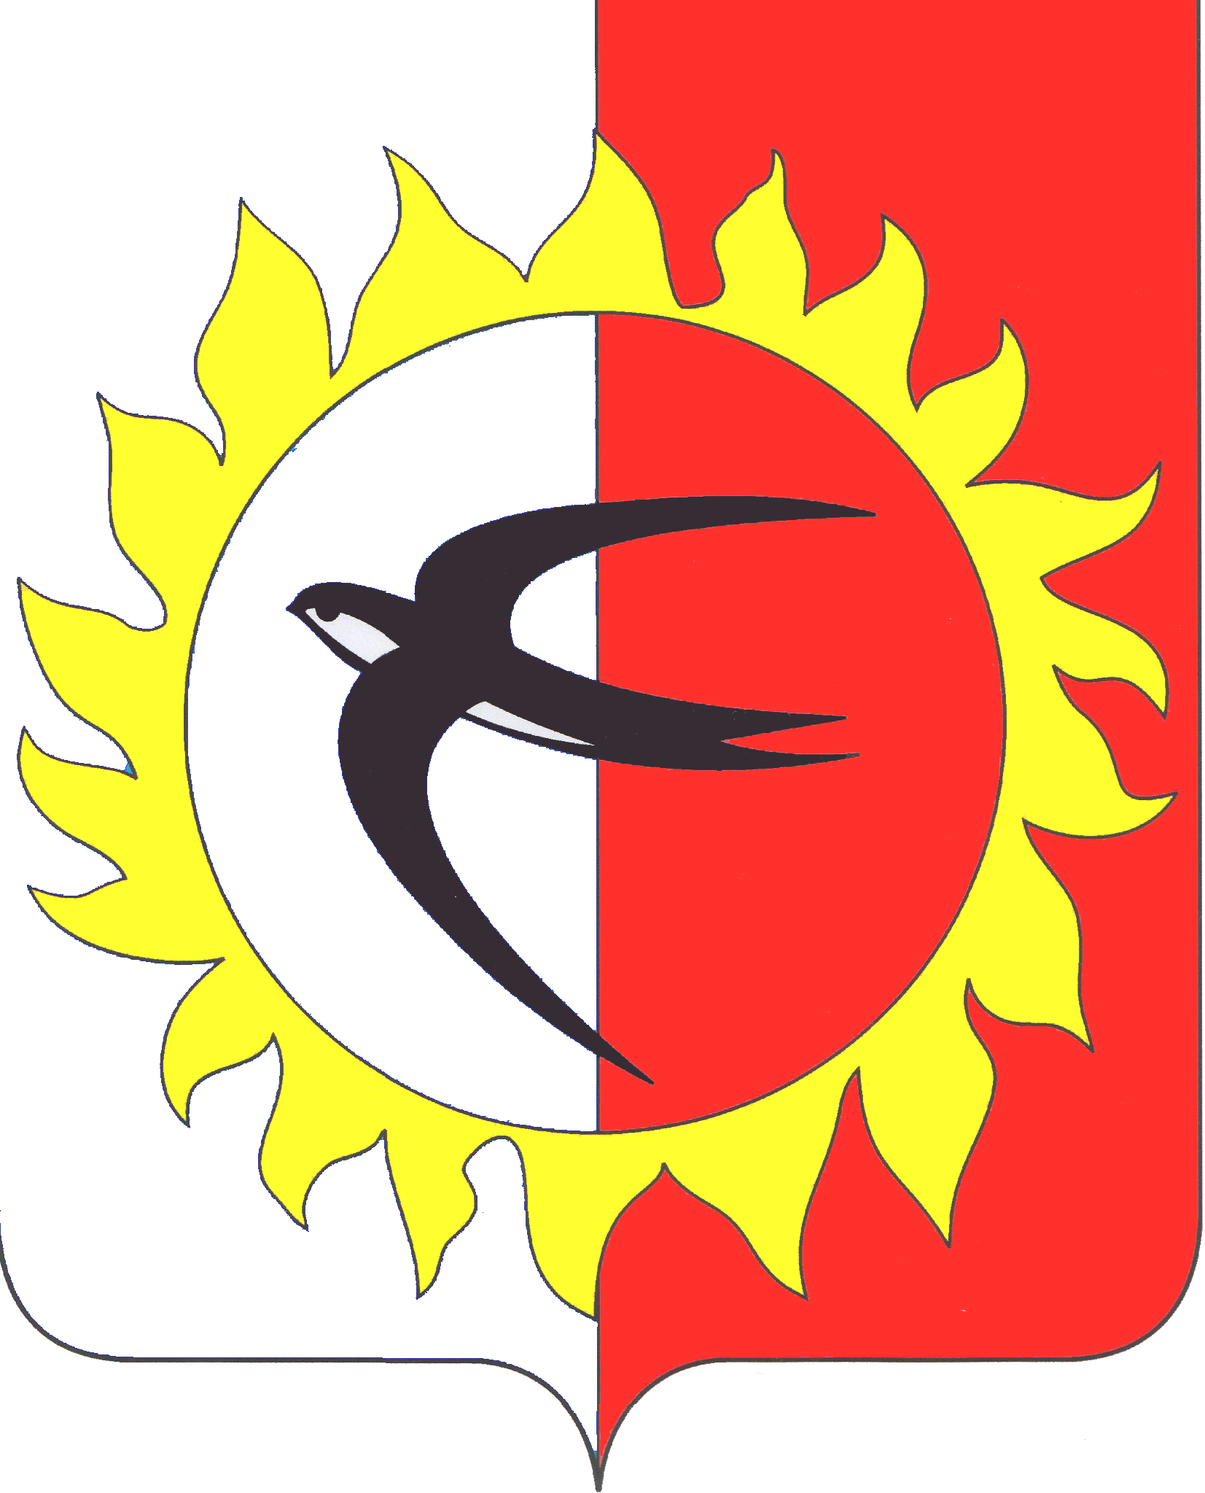

АДМИНИСТРАЦИЯ
ПОЖАРСКОГО МУНИЦИПАЛЬНОГО ОКРУГА
ПРИМОРСКОГО КРАЯ

П О С Т А Н О В Л Е Н И Е

23 июля 2024 года | пгт Лучегорск | № | 743

Об одностороннем отказе от исполнения договора на размещение нестационарного торгового объекта

В соответствии с Федеральным законом от 6 октября 2003 года № 131-ФЗ «Об общих принципах организации местного самоуправления в Российской Федерации», Федеральным законом от 28 декабря 2009 года № 381-ФЗ «Об основах государственного регулирования торговой деятельности в Российской Федерации», пунктом 5.2 раздела 5 договора № 57-НТО на размещение нестационарного торгового объекта от 14 июня 2022 года, руководствуясь Уставом Пожарского муниципального округа Приморского края, администрация Пожарского муниципального округа Приморского края

ПОСТАНОВЛЯЕТ:

- Расторгнуть с Даниловой Оксаной Викторовной договор № 57-НТО на размещение нестационарного торгового объекта от 14 июня 2022 года (далее – Объект). Место размещения (адресные ориентиры): примерно в 30 м по направлению на юго-запад от жилого дома в 3 микрорайоне, д. 12, пгт Лучегорск. Вид Объекта: павильон «Фантазия». Площадь Объекта: 96 кв. м, площадь территории для размещения Объекта и благоустройства: 120 кв. м. Период размещения Объекта: круглый год. Специализация объекта (ассортимент реализуемой продукции): продовольственные, непродовольственные товары.
- Даниловой Оксане Викторовне в месячный срок с момента расторжения договора № 57-НТО на размещение нестационарного торгового объекта от 14 июня 2022 года произвести демонтаж и вывоз Объекта, а также привести территорию, предоставленную для размещения Объекта и благоустройства, в первоначальное состояние.
- Отделу информационных технологий администрации Пожарского муниципального округа разместить настоящее постановление на официальном сайте администрации Пожарского муниципального округа Приморского края в течении одного рабочего дня с момента его подписания.
4. Контроль за исполнением настоящего постановления возложить на первого заместителя главы администрации Пожарского муниципального округа.

Глава Пожарского муниципального округа В.М. Козак

